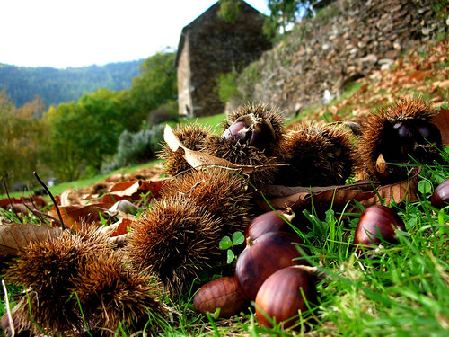

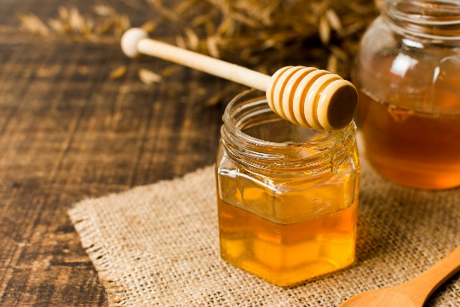
 | Salade gardoise | Mesclun, pélardon, gratons, noix
 | Confit de porc aux châtaignes | Fondant de cochon à la bière cévenole aux éclats de châtaignes
 | Trilogie de desserts | Douceurs du terroir cévenole

Réservation au :
: 07.69.62.84.29 ou 06.77.99.14.45

MENU à 19 €

